Utilisation de BlueJ (partie 1)

Introduction

Ce document donne les indications de base pour utiliser l’environnement de programmation Java nommé BlueJ. Vous devriez être en mesure de créer une application Java avec ces seules indications. Vous pouvez obtenir plus de détails en consultant le tutorial qui est accessible par le menu d’aide de BlueJ (/Help/BlueJ Tutorial).

Il faut comprendre que BlueJ est un environnement offrant un minimum de fonctionnalités mais qui est très bien pour débuter la programmation Java. L’environnement offre un menu de 5 options (Project, Edit, Tools, View, Help) dont vous aurez une brève description ici-bas.

Avantages

- Lorsqu’on écrit une classe Java, il faut en tester le fonctionnement. Ces tests se font de façon générale à partir d’une autre classe. Il faut donc écrire deux classes pour en faire une. BlueJ offre la possibilité de tester une classe directement sans avoir à écrire d’autre code.
- Les options de l’environnement sont peu nombreuses donc l’apprentissage se fait assez rapidement.
- On peut voir les liens qu’il y a entre les classes (utilisation et héritage).
- On peut accéder directement à la documentation de Java (/Help/Java Class/Librairies)
- On peut créer des objets des classes de base de java et utiliser les méthodes directement (on y reviendra).

Désavantages

- Certains environnements comme Eclipse vous offrent de voir les méthodes disponibles pour un objet en mode d’édition (pendant que vous écrivez le code). BlueJ n’offre pas cette fonctionnalité qui est très intéressante (lorsqu’elle est là) étant donné le grand nombre de classes et de méthodes de Java. Cependant pour les débutants en Java c’est préférable de prendre la peine de chercher un peu ce qui permet une meilleure mémorisation.

Fonctionnement

- La création d’une classe se fait dans un projet. Vous pouvez ouvrir un projet existant ou créer un nouveau projet (/Project/New Project ou /Project/Open Project).

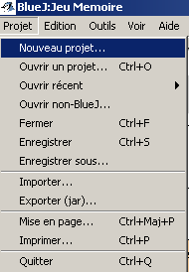

- Un projet est en fait un répertoire sur votre disque dur. Toutes les classes se trouvant dans ce répertoire font partie du projet. Lorsque vous créez une nouvelle classe elle est mise dans ce répertoire.

- Il y a trois façons d’insérer une classe dans un projet (.java).
  - Vous créez une nouvelle classe (/Edition/Nouvelle Classe)
  - Vous ouvrez un fichier .java existant (/Edition/Copier une classe)
  - Vous mettez un fichier .java directement dans le répertoire du projet. Il faut cependant fermer et réouvrir le projet s’il est déjà ouvert dans BlueJ.

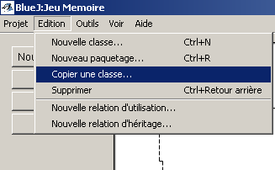

- Lorsqu’une classe est insérée dans le projet, un rectangle avec le nom de la classe apparaît.

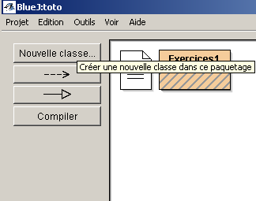

- Pour compiler un projet, cliquez sur le menu contextuel (bouton de droite) vis-à-vis une classe et choisissez l’option compile. Si la classe n’est pas compilée le rectangle associé est hachuré.

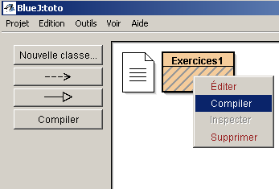

- Pour démarrer une application vous cliquez sur le menu contextuel vis-à-vis une classe et vous choisissez la fonction main(). Cela est réalisable seulement après une compilation correcte (rectangle non hachuré).

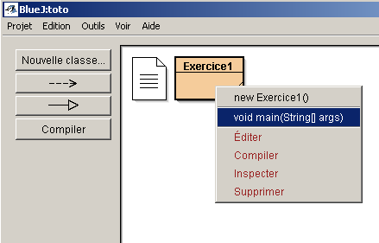

- Pour tester une classe et ses fonctionnalités, cliquez sur le menu contextuel et créez un objet de la classe.

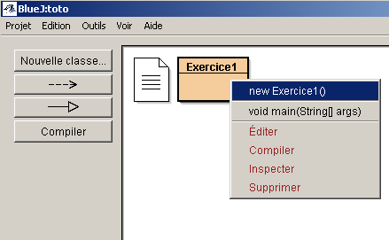

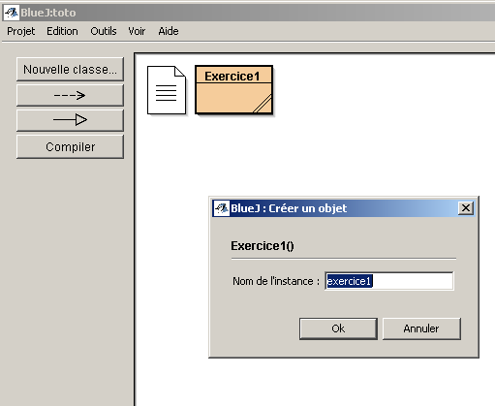

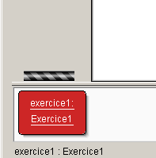
- Par la suite, vous pouvez démarrer l’exécution des méthodes via le menu contextuel de l’objet.

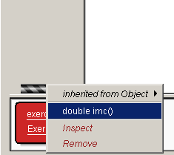

- Pour écrire le code d’une classe double-cliquez sur la classe et cela démarre l’éditeur de texte.

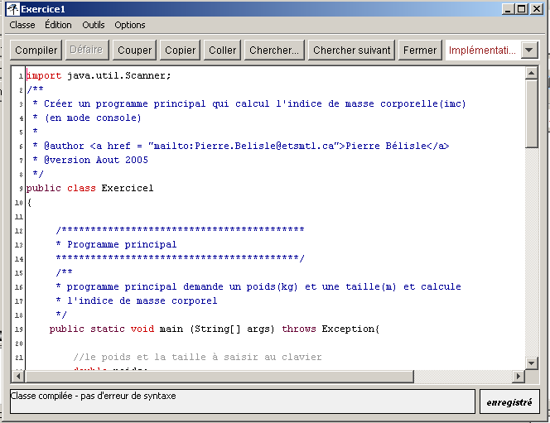
Terminer un boucle infinie

Si votre code est pris dans une boucle infinie, vous pouvez cliquer à droite sur la barre en bas à gauche et cliquer sur Reset Java Virtual Machine(ou ctrl-shift-r) OU tapez ctrl-d et le bouton terminate.

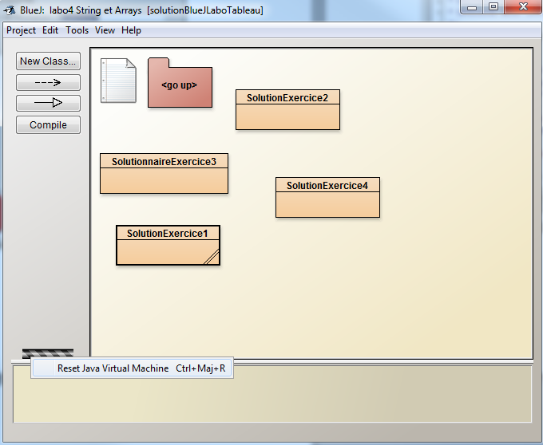

Ou ctrl-d
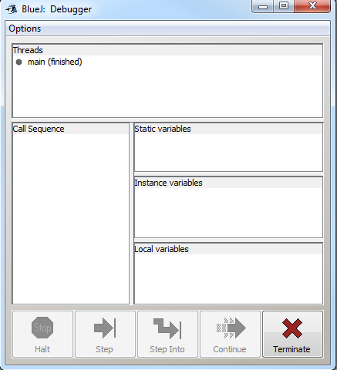

- La sauvegarde des fichiers .java se fait automatiquement avant chaque compilation. Si vous ne compilez pas, il faut sauvegardez manuellement avec l’option Save du menu Class de l’éditeur de texte.
- Pour le reste de l’éditeur il y a les options conventionnelles (copier/coller, chercher, remplacer, etc.) et des options comme indenter/ « dés indenter » un bloc, commenter/ « dé commenter » un bloc et insérer une méthode (du code s’ajoute automatiquement).

Cet environnement est très amplement suffisant pour le début du cours. Je vous donnerai un autre document qui explique d’autres fonctionnalités en cours de session.

Pierre Bélisle
Maître d’enseignement
SEG

